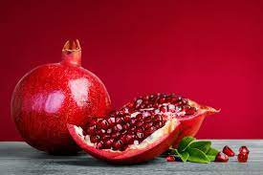

**Granátové jablko**

* obsahuje vlákninu, sacharidy, tuk, fosfor, horčík, vitamíny B, C, E, K
* silne podporuje obranyschopnosť tela účinne detoxikuje celý organizmus
* prečisťuje tráviaci systém, obličky, pečeň, znižuje cholesterol, tlak regeneruje pokožku
* podporuje krvotvorbu, mladistvý vzhľad kože, pravidelnú stolicu, rast buniek, je antiseptický
* je vhodné pri zdravom chudnutí a aj pri udržaní zdravia, konzumovať sa môže 2x do týždňa